*УДК 311*

М. Ю. Карышев

**СТАТИСТИЧЕСКИЙ АНАЛИЗ ОТРАСЛЕВЫХ ОСОБЕННОСТЕЙ ЦИФРОВОЙ ТРАНСФОРМАЦИИ ЭКОНОМИКИ РОССИИ**

В статье обсуждается проблематика подходов к научному исследованию социально-экономических эффектов развития сферы информационно-коммуникационных технологий, нового формата организации и функционирования общественных отношений – их цифровизации. Автором предлагаются и реализуются основные аспекты разработанной методики статистического анализа процессов цифровой трансформации отраслей (секторов) отечественной экономики. С целью верификации теоретических утверждений и предположений используются методы дескриптивного и многомерного статистического анализа с привлечением данных Федеральной службы государственной статистики. Интерпретация полученных результатов охватывает как особенности экономического развития страны в отраслевом разрезе, так и, собственно, открывает новые направления к применению статистических методов в этой предметной области.

*Ключевые слова: цифровая трансформация, цифровизация, статистика, анализ, отрасль, сектор*

**Введение**

Развитие информационно-коммуникационных технологий, более известных сегодня как «цифровые», оказывает принципиальное, качественное влияние на тренды и интенсивность социально-экономических процессов в странах, регионах и мире в целом. Экономические и общественные отношения постепенно перемещаются в виртуальное пространство, что позволяет нивелировать преграды физических расстояний и государственных границ, снижать транзакционные издержки и кратно расширять целевую аудиторию. Тотальный характер этих процессов неизбежно сделал их предметом исследования со стороны научного сообщества (социологов, экономистов, статистиков etc.). Актуальными стали поиск подходов к изучению и разработка методики оценки и анализа трансформации в цифровой формат протекающих в обществе и экономике процессов.

В настоящее время с целью описания таких процессов в широкий оборот введен ряд терминов, таких, например, как «информатизация», «цифровизация», «цифровая трансформация». Последнее (и наиболее зрелое понятие из перечисленных), по мнению научных сотрудников НИУ Высшая школа экономики, представляет собой «качественные изменения в бизнес-процессах или способах осуществления экономической деятельности (бизнес-моделях) в результате внедрения цифровых технологий, приводящие к значительным социально-экономическим эффектам» [5].

Цифровая трансформация экономики как совокупность социально-экономических эффектов на базисе информационно-коммуникационных (цифровых) технологий объективно носит четко выраженный характер отраслевой дифференциации, что является следствием особенностей технологических процессов. В этой связи цель настоящего анализа заключается в выявлении этих различий, описании их особенностей и, в конечном итоге, типологической группировке видов экономической деятельности (как формально именуются отрасли в отечественной статистике) по характеру присущих им процессов цифровой трансформации.

**Методы исследования**

Система статистических показателей (51 ед.), дескриптивная статистика, анализ главных компонент, интегральный показатель цифровой трансформации

**Результаты и обсуждение**

**Блок показателей цифровой трансформации (факторы)**

* показатели инфраструктуры и доступа к ИТ-средствам и сетям
* показатели уровня и направлений использования ИТ-сервисов
* показатели наличия и квалификации ИТ-специалистов
* показатели информационной безопасности

…

**Блок экономических показателей (результаты)**

* показатели технико-экономического состояния предприятия
* показатели результатов экономической деятельности предприятия

…

Рис. 1. Фрагмент концептуальной схемы системы статистических показателей цифровой трансформации экономики России

*Таблица 1*

**Коммерческое использование сети Интернет организациями для связи с контрагентами по отраслям экономики (видам экономической деятельности) в РФ**

(в процентах от общего числа обследуемых организаций)

|  |  |  |
| --- | --- | --- |
| Виды экономической деятельности | поставщики | потребители |
| Сельское, лесное хозяйство, охота, рыболовство и рыбоводство | 63,6 | 46,5 |
| Добыча полезных ископаемых | 69,1 | 49,5 |
| Обрабатывающие производства | 83,3 | 73,5 |
| Обеспечение электроэнергией, газом и паром; кондиционирование воздуха | 78,3 | 62,8 |
| Водоснабжение; водоотведение, организация сбора и утилизации отходов, деятельность по ликвидации загрязнений | 69,6 | 56,6 |
| Строительство | 67,2 | 48,3 |
| Оптовая и розничная торговля; ремонт автотранспортных средств, мотоциклов | 72,6 | 72,1 |
| Транспортировка и хранение | 67,5 | 49,5 |
| Деятельность гостиниц и организаций общественного питания | 70,8 | 59,3 |
| Деятельность в области информации и связи | 76,8 | 64,7 |
| Деятельность по операциям с недвижимым имуществом | 64,4 | 45,4 |
| Деятельность профессиональная, научная и техническая | 69,4 | 48,1 |
| Деятельность административная и сопутствующие дополнительные услуги | 65,2 | 43,1 |
| Деятельность финансовая и страховая | 79,9 | 72,8 |
| Образование высшее, подготовка кадров высшей квалификации | 82,5 | 77,6 |
| Деятельность в области здравоохранения и предоставления социальных услуг | 87,3 | 67,7 |
| Деятельность в области культуры, спорта, организации досуга и развлечений | 60,3 | 43,6 |
| Государственное управление и обеспечение военной безопасности; социальное обеспечение | 69,1 | 30,2 |

*Таблица 2*

**Использование аппаратных средств и сетей организациями в РФ**

(в процентах от общего числа обследуемых организаций)

|  |  |  |  |  |  |
| --- | --- | --- | --- | --- | --- |
| Формы использования ИКТ | *X min* |  | *X max* | *Медиана* | *KV, %* |
| персональные компьютеры | 15,4 | 44,5 | 86,5 | 38,5 | 52,6 |
| серверы | 25,7 | 55,1 | 73,7 | 54,0 | 21,2 |
| локальные вычислительные сети | 36,9 | 62,9 | 79,6 | 65,7 | 19,6 |
| «облачные» сервисы | 20,5 | 27,6 | 42,0 | 24,3 | 27,2 |
| фиксированный доступ к сети интернет | 81,7 | 89,5 | 96,0 | 89,3 | 5,5 |
| мобильный доступ к сети интернет | 1,2 | 4,9 | 17,9 | 3,5 | 83,7 |
| широкополосный доступ к сети интернет | 74,3 | 84,8 | 93,8 | 84,2 | 14,5 |
| веб-сайт в сети интернет | 25,1 | 50,1 | 84,8 | 47,8 | 33,1 |
| электронный обмен данными между своими и внешними информационными системами по форматам обмена | 55,9 | 66,3 | 77,1 | 66,7 | 8,4 |

*Таблица 3*

**Использование специальных программных средств организациями в РФ**

(в процентах от общего числа обследуемых организаций)

|  |  |  |  |  |  |
| --- | --- | --- | --- | --- | --- |
| Цели использования | *X min* |  | *X max* | *Медиана* | *KV, %* |
| для осуществления финансовых расчетов в электронном виде | 58,3 | 68,3 | 79,5 | 66,9 | 9,9 |
| для решения организационных, управленческих и экономических задач | 38,3 | 57,2 | 72,6 | 56,3 | 13,6 |
| для предоставления доступа к базам данных через глобальные информационные сети | 35,1 | 55,0 | 70,2 | 54,3 | 16,9 |
| CRM-, ERP-, SCM-системы | 21,7 | 30,2 | 46,1 | 29,0 | 22,6 |
| обучающие программы | 3,6 | 20,5 | 47,1 | 18,3 | 64,0 |

*Таблица 4*

**Использование сети Интернет и собственных веб-сайтов в РФ**

(в процентах от общего числа обследуемых организаций)

|  |  |  |  |  |  |
| --- | --- | --- | --- | --- | --- |
| Цели использования | *X min* |  | *X max* | *Медиана* | *KV, %* |
| **использование сети Интернет для связи с поставщиками**, всего  в том числе: | 60,3 | 72,1 | 87,3 | 69,5 | 10,6 |
| получение сведений о необходимых товарах (работах, услугах) и их поставщиках | 54,0 | 65,6 | 82,9 | 63,0 | 12,7 |
| предоставление сведений о потребностях организации в товарах (работах, услугах) | 36,3 | 47,8 | 73,4 | 46,2 | 20,2 |
| оплата поставляемых товаров (работ, услуг) | 29,6 | 46,2 | 63,8 | 45,3 | 17,7 |
| размещение заказов на необходимые организации товары (работы, услуги) (без учета заказов, отправленных по электронной почте) | 27,3 | 40,7 | 71,7 | 38,4 | 26,8 |
| получение электронной продукции | 18,7 | 34,1 | 54,2 | 32,2 | 28,4 |
| **использование сети Интернет для связи с потребителями**, всего  в том числе: | 30,2 | 56,2 | 77,6 | 53,1 | 23,6 |
| предоставление сведений об организации, ее товарах (работах, услугах) | 27,0 | 51,4 | 75,8 | 47,5 | 26,3 |
| осуществление электронных расчетов с потребителями | 10,2 | 30,6 | 49,8 | 29,8 | 33,2 |
| получение заказов на выпускаемые организацией товары (работы, услуги) | 7,0 | 24,4 | 45,6 | 21,0 | 46,5 |
| послепродажное обслуживание (сервис) | 2,0 | 7,4 | 20,7 | 2,1 | 75,5 |
| распространение электронной продукции | 2,2 | 6,8 | 22,7 | 3,6 | 91,1 |
| **использование веб-сайта**, всего  в том числе: | 25,1 | 50,1 | 84,8 | 47,8 | 33,2 |
| публикации каталогов товаров (работ, услуг) | 4,4 | 25,0 | 49,8 | 21,5 | 53,5 |
| публикации вакансий на рабочие места или прием онлайн-заявлений на работу | 7,0 | 19,6 | 38,2 | 19,7 | 45,0 |
| онлайновая система платежей | 2,5 | 7,6 | 19,8 | 6,1 | 62,7 |
| отслеживание статуса заказов | 4,7 | 10,2 | 24,5 | 9,1 | 55,7 |

*Таблица 5*

**Использование средств защиты информации организациями в РФ**

(в процентах от общего числа обследуемых организаций)

|  |  |  |  |  |  |
| --- | --- | --- | --- | --- | --- |
| Показатели | *X min* |  | *X max* | *Медиана* | *KV, %* |
| средства электронной цифровой подписи | 61,4 | 79,0 | 92,3 | 78,9 | 9,6 |
| регулярно обновляемые антивирусные программы | 64,5 | 77,4 | 88,0 | 80,1 | 10,3 |
| технические средства аутентификации пользователей | 44,3 | 61,8 | 74,6 | 60,8 | 12,6 |
| программные, аппаратные средства, препятствующие несанкционированному доступу вредоносных программ | 30,6 | 56,2 | 81,3 | 58,5 | 24,6 |
| средства строгой аутентификации | 32,7 | 55,1 | 81,0 | 56,6 | 21,7 |
| спам-фильтр | 25,8 | 49,2 | 75,4 | 48,1 | 28,0 |

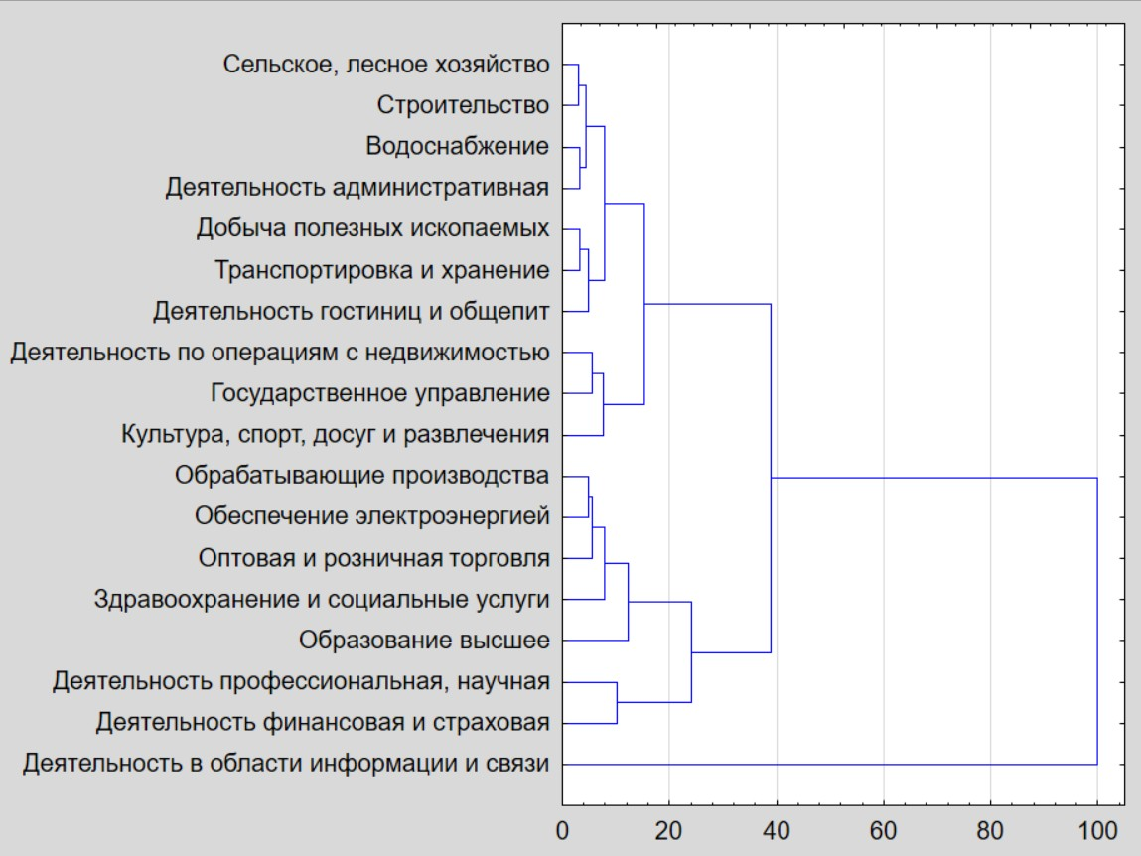

Рис. 2. Иерархический кластерный анализ

*Таблица 6*

**Интегральный показатель цифровой трансформации экономики: структура и весовые коэффициенты**

(значения по умолчанию выражены в процентах от общего числа организаций)

|  |  |  |  |
| --- | --- | --- | --- |
| Показатели | вес | лидер | аутсайдер |
| Интегральный показатель | **1,0** | **295,6** | **48,7** |
| А. Показатель инфраструктуры и доступа | **0,3** | **60,9** | **25,4** |
| 1. персональные компьютеры (в процентах от среднесписочной численности работников) | 0,1 | 92,4 | 74,3 |
| 2. широкополосный доступ в сеть Интернет | 0,2 | 63,2 | 25,1 |
| 3. веб-сайт в сети Интернет | 0,3 | 82,0 | 15,4 |
| 4. «облачные» сервисы | 0,4 | 36,1 | 20,9 |
| В. Показатель направлений использования | **0,4** | **89,6** | **74,0** |
| 1. осуществление финансовых расчетов в электронном виде | 0,3 | 56,6 | 50,5 |
| 2. решение организационных, управленческих и экономических задач | 0,4 | 57,4 | 41,8 |
| 3. предоставление доступа к базам данных через глобальные информационные сети | 0,3 | 34,6 | 23,7 |
| С. Показатель обеспеченности ИТ-персоналом | **0,2** | **1170,5** | **30,0** |
| 1. специалисты по ИТ высшего уровня квалификации (в расчете на 10 тыс. работников) | 0,5 | 1697 | 22 |
| 2. специалисты по ИТ среднего уровня квалификации (в расчете на 10 тыс. работников) | 0,5 | 644 | 38 |
| D. Показатель информационной безопасности | **0,1** | **73,4** | **54,6** |
| 1. средства электронной цифровой подписи | 0,5 | 82,7 | 72,7 |
| 2. программные, аппаратные средства, препятствующие несанкционированному доступу вредоносных программ | 0,5 | 64,1 | 36,6 |

*Таблица 7*

**Типологическая группировка отраслей экономики (видов экономической деятельности) по уровню цифровой трансформации**

|  |  |  |
| --- | --- | --- |
| Значения интегрального показателя | Ед. | Виды экономической деятельности |
| Более 150,0 | 1 | Деятельность в области информации и связи (295,6) |
| 100,0 – 150,0 | 3 | Деятельность финансовая и страховая (113,5)  Образование высшее, подготовка кадров высшей квалификации (99,4)  Деятельность профессиональная, научная и техническая (99,2) |
| 50,0 – 100,0 | 13 | Государственное управление и обеспечение военной безопасности; социальное обеспечение (82,1)  Деятельность в области здравоохранения и предоставления социальных услуг (75,6)  Оптовая торговля; ремонт автотранспортных средств, мотоциклов (75,6)  Обеспечение электроэнергией, газом и паром; кондиционирование воздуха (74,4)  Обрабатывающие производства (73,8)  Деятельность по операциям с недвижимым имуществом (69,0)  Транспортировка и хранение (62,3)  Деятельность гостиниц и организаций общественного питания (59,7)  Водоснабжение; водоотведение, организация сбора и утилизации отходов, деятельность по ликвидации загрязнений (58,9)  Деятельность административная и сопутствующие дополнительные услуги (57,9)  Добыча полезные ископаемых (56,8)  Деятельность в области культуры, спорта, организации досуга и развлечений (54,7)  Строительство (51,5) |
| До 50,0 | 1 | Сельское, лесное хозяйство, охота, рыболовство и рыбоводство (48,7) |

**Заключение**

Оценка полученных результатов и очерк перспектив

**Список литературы**

1. Информационное общество в Российской Федерации. 2020 : статистический сборник [Электронный ресурс] / Федеральная служба государственной статистики; Нац. исслед. ун-т « Высшая школа экономики». – Электрон. текст дан. (33,6 Мб). – М.: НИУ ВШЭ, 2020.
2. Карышев М. Ю., Герасимова Е. А. Информационные технологии как инструмент оценки эффективности и фактор развития цифровой экономики. Вестник СамГУПС. 2021. № 4(54). С. 19-26
3. Карышев М. Ю. Data Science / Big Data: современный вызов статистике и статистикам. Материалы международной научно-практической конференции «Статистика в цифровой экономике: обучение и использование». Санкт-Петербург, 1-2 февраля 2018 г.
4. Тенденции развития информационного общества в Российской Федерации. 2020 : краткий статистический сборник / Федеральная служба государственной статистики; Нац. исслед. ун-т «Высшая школа экономики». – М.: НИУ ВШЭ, 2020. – 220 с.
5. Цифровая трансформация отраслей: стартовые условия и приоритеты: докл. к XXII Апр. междунар. науч. конф. по проблемам развития экономики и общества, Москва, 13–30 апр. 2021 г. / Г. И. Абдрахманова, К. Б. Быховский, Н. Н. Веселитская, К. О. Вишневский, Л. М. Гохберг и др. ; рук. авт. кол. П. Б. Рудник ; науч. ред. Л. М. Гохберг, П. Б. Рудник, К. О. Вишневский, Т. С. Зинина ; Нац. исслед. ун-т «Высшая школа экономики». — М. : Изд. дом Высшей школы экономики, 2021. — 239, [1] с. — ISBN 978-5-7598-2510-4 (в обл.). — ISBN 978-5-7598-2270-7 (e-book).